МБОУ Новомеловатская СОШ

Конспект урока
литературного чтения в 3 классе
К. Паустовский «Растрепанный воробей»
УМК «Школа России»
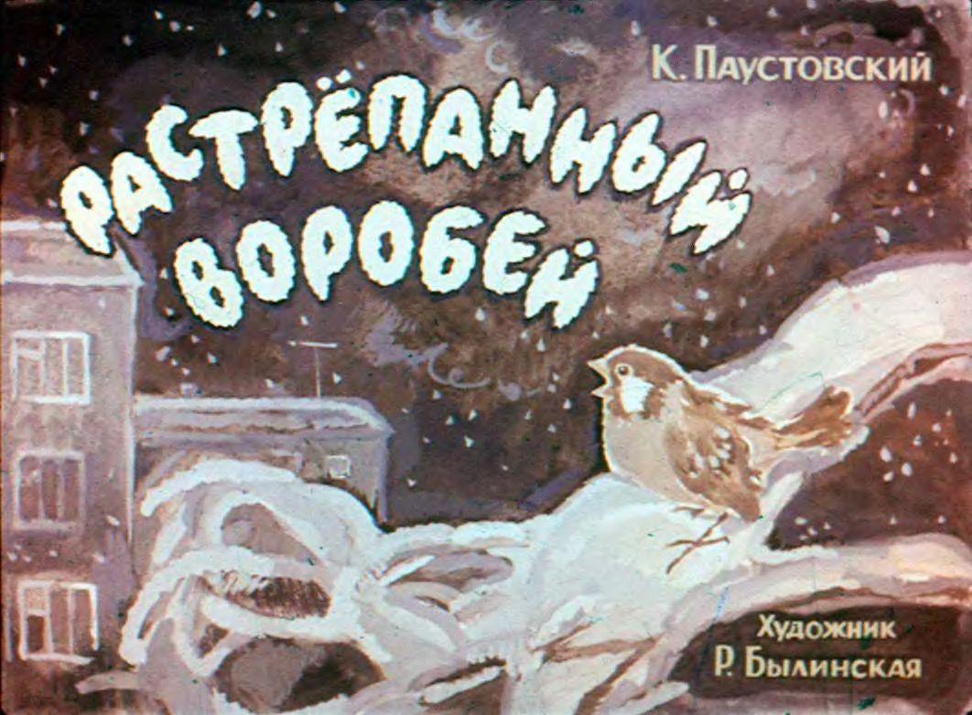
Подготовила и провела:
учитель начальных классов, ВКК
Каплина Любовь Павловна

2017/2018уч. г.
Технологическая карта урока
УМК, предмет, класс | Л.Ф. Климанова «Школа России», литературное чтение 2 часть, 3 класс
Тема урока | К. Паустовский «Растрепанный воробей»
Цель урока | Расширить знания учащихся о жизни и творчестве писателя; совершенствовать умение давать характеристику персонажа; учить понимать поступки и состояние героев
Планируемые результаты | Предметные | Метапредметные | Личностные
 | - ознакомить с рассказом К. Паустовского «Растрепанный воробей». | Регулятивные:  - прогнозировать содержание произведения;  - готовить творческий пересказ;  Познавательные:  - понимать поступки героев, их эмоциональное состояние;  - составлять план для краткого и полного пересказа;  Коммуникативные:  - уметь читать произведение вслух с постепенным переходом на чтение про себя. | - положительное отношение и интерес к урокам литературного чтения.
Тип урока | Открытие новых знаний
Форма урока | Фронтальная
Оборудование, материалы | Поурочные разработки, учебник, рабочая тетрадь
Структура урока
Этапы урока | Цель этапа | Деятельность учителя | Деятельность обучающихся | Формируемые УУД
- Самоопределение к деятельности (1 мин) | Включение обучающихся в учебную деятельность | - Здравствуйте, ребята!  - Проверьте, все ли готово для урока. Давайте подарим друг другу настроение и тихонечко сядем. | Приветствуют учителя, улыбаются друг другу. | Личностные: принятие своей роли ученика, соблюдение определенных правил поведения
- Актуализация знаний и мотивация на деятельность (4 мин) | Актуализировать знания об изученном материале | - Слушаем продолжение сказки «Случай с Евсейкой», которое вы должны были написать в своих рабочих тетрадях.  Запись на доске:  Я – веселый воробьишка,  Серый маленький воришка.  Я беспечен и болтлив,  И пуглив,  Чив-чив.  Мне едою служат мошки,  Мне едою служат крошки.  Я хитер и шаловлив,  Суетлив, чив-чив.  - Прочитайте стихотворение с ускорением, медленно, выразительно. | Читают придуманное продолжение сказки.  Читают стихотворение. | Познавательные: ориентироваться в своей системе знаний; самостоятельно предполагать, какая информация нужна для решения учебной задачи
- Постановка учебной задачи (2 мин) | Выявление цели, задачи урока | - Как бы вы назвали данное стихотворение?  - Произведения каких писателей о животных читали мы на уроках?  - Сегодня на уроке мы начинаем читать рассказ К. Паустовского «Растрепанный воробей». Как вы думаете, о чем он? | Воробей. Воробьишка. Маленький воришка. | Личностные: выражать положительное отношение к процессу познания, проявлять внимание, удивление, желание больше узнать
- Работа по теме урока (10 мин) | Усвоение новых знаний и способов действий | Чтение первой части сказки – до слов «Жила ворона в заколоченном на зиму ларьке….»  - С чего начинается рассказ?  - Как зовут девочку?  - Как зовут нянюшку?  - Что вы узнали о родителях девочки?  - С какой вещью разговаривала мама, а раньше никогда этого не делала? | Отвечают на вопросы.  Со стеклянным букетом. | Познавательные: структурирование знаний;  Коммуникативные: планирование сотрудничества и способов взаимодействия
- Физкультминутка (3 мин) | Снятие статистического напряжения | - Давайте мы с вами немного отдохнем.  Отдых наш – физкультминутка.  Занимай свои места:  Шаг на месте – левой, правой,  Раз два, раз и два.  Прямо спину все держите,  Раз, два, раз, два!  И под ноги не смотрите,  Раз, два, раз, два.  Руки в стороны держите, друг на друга посмотрите,  Раз, два, раз, два!  Опустили руки вниз,  И на место все садись!  - Молодцы! Садитесь. | Выполняют физкультминутку.
- Рефлексия.  Домашнее задание  (5 мин) | Проведение рефлексии деятельности обучающихся | - Расскажите о детстве М. Горького.  - О ком прочитали рассказ?  Домашнее задание: подготовить выразительное чтение; нарисовать иллюстрацию к понравившемуся отрывку. | Отвечают на вопросы. | Личностные: оценивать собственную учебную деятельность

